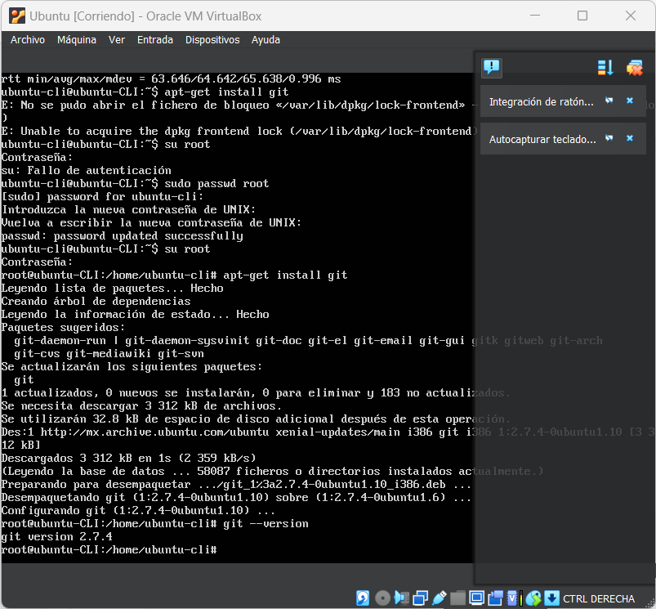

Nota: Disculpe que no salió la pantalla completa, hice el print al haber terminado el proceso y no puedo deslizarme hacía arriba en la maquina virtual.

Cuestionario:

● ¿Por qué un lenguaje de programación sólo puede utilizarse en algunos sistemas operativos y en otros no?

R=Puede ser por varios factores, entre los cuales se encuentran el soporte del compilador o intérprete, la arquitectura del hardware, el ecosistema y la comunidad, e incluso asuntos comerciales y políticas relacionadas.

● ¿Qué tipo de máquina virtual es virtualBox?

R=De tipo 2, también conocida como hipervisor de software o hipervisor de sistema operativo, se ejecuta como una aplicación de un sistema operativo host y permite la creación y ejecución de múltiples máquinas dentro de ese sistema operativo host.

● Si tengo más de una máquina virtual instalada, y una se rompe, ¿esto afecta a las demás? ¿por qué?

R=No. Ya que funcionan de manera independiente, pues cada maquina tiene su propio sistema operativo y recursos asignados.